PRIMĂRIA MUNICIPIULUI CĂLĂRAȘI
DATA ANUNȚULUI 04.03.2024
PROPUNERI PRELIMINARE PLAN

„CONSTRUIRE HALA PRODUCTIE/ DEPOZITARE”
situat in Calarasi, tarla 76, parcela 10/1
str. Ing. Coarna Teodor, nr. 4A

Initiator: SC KOTA BABY SRL
Proiectant: SC ARHITECT STUDIO PLUS SRL
Beneficiar: S.C. KOTA BABY SRL

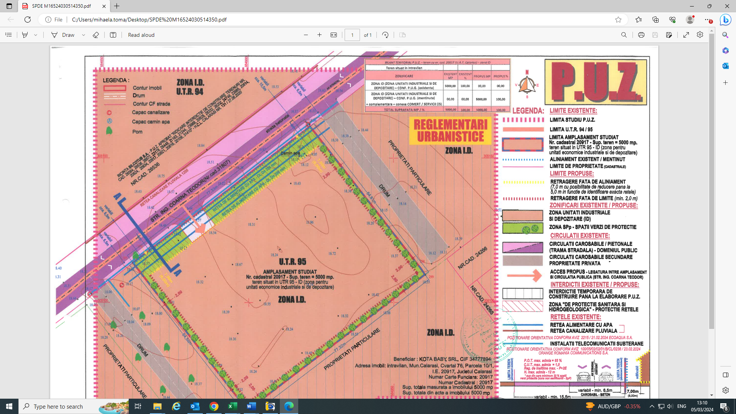

CONSULTARE ASUPRA PROPUNERILOR PRELIMINARE
„CONSTRUIRE HALA PRODUCTIE/ DEPOZITARE”
str. Ing. Coarna Teodor, nr. 4A

publicul este invitat sa transmita observatii asupra documentelor expuse la avizierul si pe site Primariei municipiului Calarasi /biroul urbanism in perioada 04.03.2024-29.03.2024 de luni pana vineri, intre orele 8.00 – 16.30 la sediul Primariei Municipiului Calarasi, et.II, camera .10

Persoana responsabilă cu informarea şi consultarea publicului, Ec. Toma Mihaela, tel. 0242/311005 int.122

